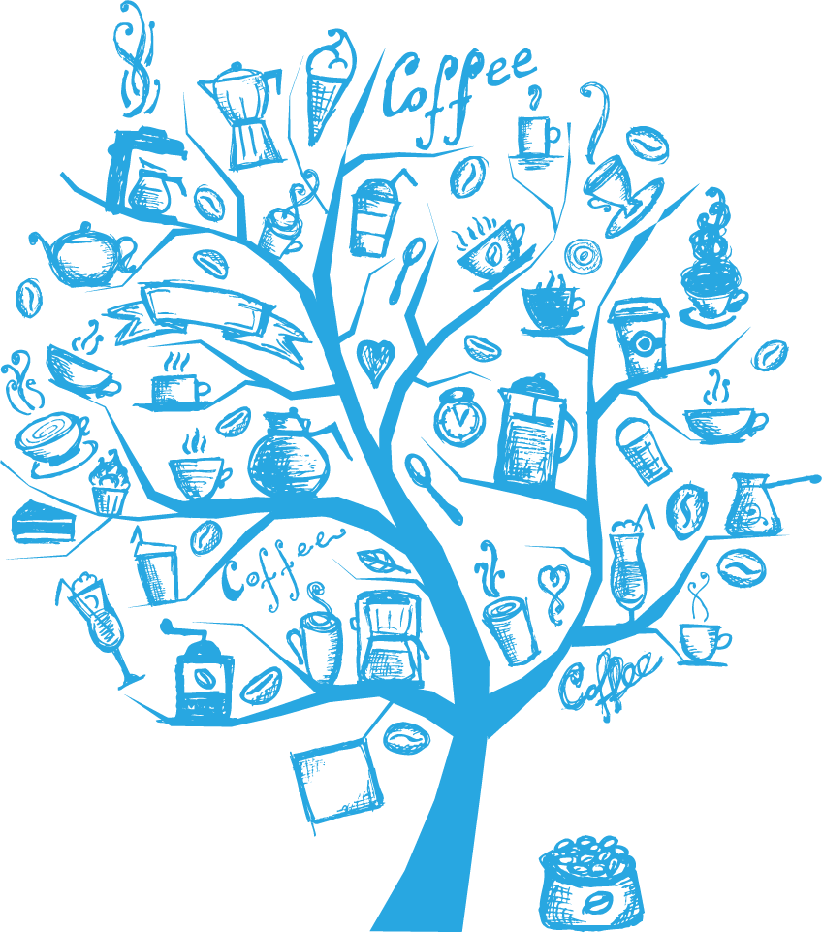
RESUME
相信自己 实现自我价值
Realize self-worth
个人简历
姓名：斯蒂芬
毕业院校：四川大学
专业：金融学

hr163@163.com

421689679
1888888888
huangrong186
www. weibo.com
掌握技能 Technical ability

关于我 About me
自我评价 Self-evaluate
黄蓉
求职意向：设计师
2014/05-06
The Asian Cities Programme
代表工程管理研究所参加由The Real Estate Academy in China 组织的国际房地产研究培训课程
2014/09-12
绿色建筑与建材国际会议
Photoshop
Illustrator
参加2014绿色建筑与建材国际会议展览（GBMCE）做好会场记录并发表英文论文1篇
CorelDRAW
Adobe After
Fireworks
Indesign

实习经历 Internship Experience
有良好的创新思维和沟通能力,对色彩、构图等元素触觉敏锐，创造力强；有创新精神，保证工作质量,具有较强的艺术触觉及审美水平
喜欢设计，兴趣爱好广泛，能很快接受新鲜事物,有良好的团队合作精神和高度的责任感,理解力强，有上进心，热爱学习，具有吃苦耐劳精神，能够承受压力

所获嘉奖
第十一届挑战杯创业大赛
全国铜奖、省级特等奖
全国特等奖学金
海辉杯论文大赛二等奖
学历：本科
专业：美学传媒
籍贯：四川成都
出生日期：1990.08.16
毕业院校：上海某某大学
期望薪资：6K-7K

证书 Certificate
英语四级 英语六级 计算机三级 驾驶证 会计从业资格证 注册会计师
2014/08-11
《温州零距离》栏目组
参与电视新闻采编，工作内容包括：新闻现场学习记者采访、工作室采编同期声、写新闻稿并由记者修改
2014/10-12
上海市徐汇区建设工程
参与“上海市徐汇区建设工程现场综合管理考核评价体系”课题研究，并撰写研究报告
项目经历 Project Experience

